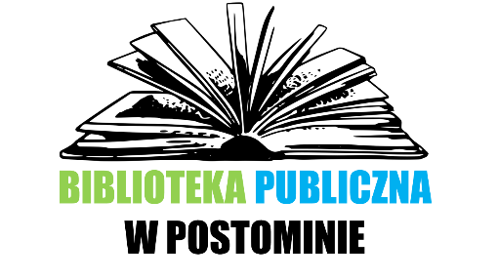

**Regulamin konkursu plastycznego**

**„Mój najlepszy przyjaciel i ja”**

**Organizator konkursu:**  
Organizatorem konkursu jest Biblioteka Publiczna w Postominie;

**Cele konkursu:**  
- promowanie czytelnictwa;

- podkreślenie znaczenia przyjaźni w życiu człowieka

- kształtowanie postaw społecznych: empatii, przyjaźni, koleżeństwa;  
- rozbudzenie wyobraźni, inwencji twórczej i kreatywności dzieci;  
**-** rozwój umiejętności plastycznych wśród dzieci;

**Uczestnicy konkursu:**  
Konkurs adresowany jest do dzieci w wieku 3-10 lat będących czytelnikami Biblioteki Publicznej w Postominie (jeśli nie jesteś naszym czytelnikiem –zapisz się);

**Warunki uczestnictwa:**1. Konkurs polega na wykonaniu pracy plastycznej nawiązującej do tematu: „Mój

najlepszy przyjaciel i ja”. Uczestnicy sami dokonują wyboru, mogą przedstawić zarówno osobę lub zwierzę.

2. Uczestnicy mogą zaprezentować jedną pracę plastyczną formatu A4 lub A3 wykonaną dowolną techniką plastyczną (kredki, farby, wycinanki, wydzieranki, plastelina itp.)

3. Przystąpienie do konkursu jest równoznaczne z wyrażeniem zgody na przetwarzanie danych osobowych i wizerunku wyłącznie na potrzeby konkursu oraz promocji działań biblioteki (publikacja wyników na stronie internetowej [www.biblioteka.postomino.pl](http://www.biblioteka.postomino.pl) oraz [www.facebook.com/bibliotekapostomino](http://www.facebook.com/bibliotekapostomino) oraz miesięczniku „Szept Postomina”) ;  
4.Przekazując pracę na konkurs, uczestnik potwierdza, że akceptuje warunki zawarte w niniejszym Regulaminie.  
5. Na odwrocie pracy należy umieścić dane autora: imię i nazwisko, wiek

6. Warunkiem uczestnictwa w Konkursie jest wypełnienie przez rodzica lub opiekuna Oświadczenia (stanowiącego załącznik nr 1 niniejszego Regulaminu)

7. Udział w konkursie jest dobrowolny.

**Termin konkursu:**  
1. Podpisane prace należy składać do **28 czerwca 2024r.** w siedzibie Biblioteki Publicznej w Postominie;  
2. Rozstrzygnięcie konkursu nastąpi 5 lipca 2024r.

**Nagrody:**1. Powołana przez Organizatora komisja oceni prace i przyzna nagrody, które należy odebrać osobiście w Bibliotece Publicznej w Postominie;

2. Prace Laureatów zostaną wyeksponowane na wystawie pokonkursowej w Bibliotece Publicznej w Postominie

**Postanowienia końcowe**  
1. Wszelkich informacji o konkursie można uzyskać pod numerem telefonu 59 846 44 44